



Python机器学习实验指导书
Python machine learning Experiment Instruction Book

实验一：线性回归

教 务 处
2023 年 5 月

实验一 线性回归

一、实验目的
1.理解并掌握经典的线性回归模型。
2.熟悉并掌握AI Studio实践平台的账户创建与实践基本操作。
3.能够基于线性回归模型进行数据分析与预测。

二、实验原理
（一）线性回归模型
1.线性回归
线性回归：目标值预期是输入变量的线性组合。线性模型形式简单、易于建模，但却蕴含着机器学习中一些重要的基本思想。简单来说，就是选择一条线性函数来很好的拟合已知数据并预测未知数据。
经典的线性回归模型主要用来预测一些存在着线性关系的数据集。回归模型可以理解为：存在一个点集，用一条曲线去拟合它分布的过程。如果拟合曲线是一条直线，则称为线性回归。如果是一条二次曲线，则被称为二次回归。如果包括两个或两个以上的自变量，且因变量和自变量之间是线性关系，则称为多元线性回归。线性回归是回归模型中最简单的一种。

2.损失函数
要根据已知数据集，在假设空间中，选出最合适的线性回归模型，就要找出使损失函数最小的向量。
线性回归中，损失函数用均方误差表示，即最小二乘法。
最小二乘法：有很多的给定点，需要找出一条线去拟合它。先假设这个线的方程，然后把数据点代入假设的方程得到观测值，求使得实际值与观测值相减的平方和最小的参数。

（二）数据集
1.波士顿房价数据集（uci-housing）
波士顿数据集共506行,每行14列。前13列用来描述房屋的各种信息，最后一列为该类房屋价格中位数。
注：中位数 ≠ 平均值。把一组样本的变量值按升或降序排列，处于中间位置的那个数就是这组样本的中位数。
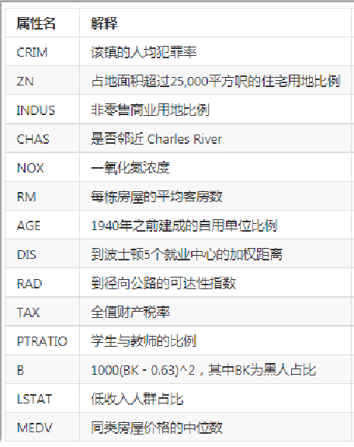
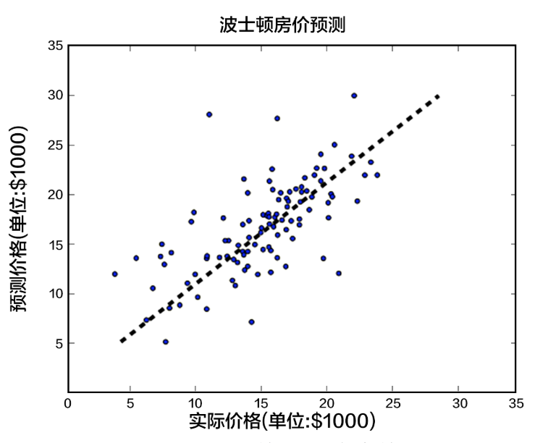散点图展示了使用模型对部分房屋价格进行的预测。
- 每点的横坐标：同一类房屋真实价格的中位数。
- 每点的纵坐标：线性回归模型根据特征预测的结果
当二者值完全相等的时候就会落在虚线上。
模型预测得越准确，则点离虚线越近。

2.糖尿病情数据集（diabetes）
diabetes 是一个关于糖尿病的数据集，该数据集包括442个病人的生理数据及一年以后的病情发展情况。 对442例糖尿病患者，分别获得了10个基线变量、年龄、性别、体重指数、平均血压和6个血清测量值，以及兴趣反应（基线后一年疾病进展的定量测量）。
属性数：前10列是数值预测值。
目标：第11列是基线检查后一年疾病进展的定量测量。
该数据集共442条信息，特征值总共10项, 如下:
- age：年龄
- sex：性别
- bmi（body mass index）：身体质量指数，是衡量是否肥胖和标准体重的重要指标，理想BMI(18.5~23.9) = 体重(单位Kg) ÷ 身高的平方 (单位m)
- bp（blood pressure）：血压（平均血压）
- s1,s2,s3,s4,s4,s6：六种血清的化验数据，是血液中各种疾病级数指针的6的属性值。
- s1——tc，T细胞
- s2——ldl，低密度脂蛋白
- s3——hdl，高密度脂蛋白
- s4——tch，促甲状腺激素
- s5——ltg，拉莫三嗪
- s6——glu，血糖水平
【注意】：以上的数据是经过特殊处理，10个数据中的每个都做了均值中心化处理，然后又用标准差乘以个体数量调整了数值范围。验证就会发现任何一列的所有数值平方和为1。这10个特征变量中的每一个都以平均值为中心，并按标准差乘以“n_samples”（即每列的平方和总计为1）进行缩放。

三、实验环境
计算机；网络环境。

四、实验内容及步骤
（一）实验内容
1.在AI Studio实践平台创建账户，加入本课程。
2.熟悉AI Studio实践平台的基本操作。
3.对于给定的3个例题，基于线性回归模型进行波士顿房价预测、疫情预测等练习。
4.对于给定的2个项目，自行编写程序，基于线性回归模型对糖尿病、影厅观影人数进行回归分析与预测。

（二）实验步骤
1.注册并登录百度AI Studio实践平台，加入本课程。
2.参考教师给定的资料，熟悉AI Studio实践平台的基本操作。
3.进入指定实验课程，进行“实验一：线性回归”的实践操作练习。
- 例题1——波士顿房屋价格的拟合与预测（单变量线性回归）
- 例题2——波士顿房价预测（三种回归模型对比）
- 例题3——基于线性回归模型的疫情预测
4.在步骤3例题练习的基础上，对给定的2个实操项目，自行编写程序，对糖尿病、影厅观影人数的线性回归分析与预测。
- 实操项目1——糖尿病情预测
- 实操项目2——影厅观影人数预测（多变量线性回归）
5.完成实验报告。
请严格基于实验报告的模板撰写实验报告。
本课程所有实验全部结束后再统一打印。

附：实操项目要求

- 实操项目1——糖尿病情预测
【实验要求】
一、加载糖尿病数据集diabetes，观察数据
1.载入糖尿病情数据库diabetes，查看数据。
2.切分数据，组合成DateFrame数据，并输出数据集前几行，观察数据。
二、基于线性回归对数据集进行分析
3.查看数据集信息，从数据集中抽取训练集和测试集。
4.建立线性回归模型，训练数据，评估模型。
三、考察每个特征值与结果之间的关联性，观察得出最相关的特征
5.考察每个特征值与结果之间的关系，分别以散点图展示。
思考：根据散点图结果对比，哪个特征值与结果之间的相关性最高？
四、使用回归分析找出XX特征值与糖尿病的关联性，并预测出相关结果
6.把5中相关性最高的特征值提取，然后进行数据切分。
8.创建线性回归模型，进行线性回归模型训练。
9.对测试集进行预测，求出权重系数。
10.对预测结果进行评价，结果可视化。

- 实操项目2——影厅观影人数预测（多变量线性回归）
【实验要求】
1.读取给定文件中数据。（数据集路径：data/data72160/1_film.csv）
2.绘制影厅观影人数（filmnum）与影厅面积（filmsize）的散点图。
3.绘制影厅人数数据集的散点图矩阵。
4.选取特征变量与相应变量，并进行数据划分。
5.进行线性回归模型训练。
6.根据求出的参数对测试集进行预测。
7.绘制测试集相应变量实际值与预测值的比较。
8.对预测结果进行评价。

封面设计： 贾丽

地 址：中国河北省秦皇岛市河北大街438号
邮 编：066004
电 话：0335-8057068
传 真：0335-8057068
网 址：http://jwc.ysu.edu.cn

